３. 1 つの力を2 力に分けるにはどのようにするか （教科書p.19-21）
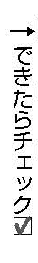
□⑴ 力の合成とは反対に，1 つの力からそれと同じはたらきをする2 力に分けることができま
す。これを何といいますか。 （ ）

□⑵ ⑴で，分けた2 力をもとの力の何といいますか。 （ ）

□⑶ 次の（ ）に当てはまる言葉を答え，［ ］は正しいものを選びましょう。
力の分解は，1 つの力を表す矢印を対角線とする（① ）をつくれば
よい。①の2 辺で示される2 つの矢印が，もとの力の［② 合力 分力 ］となる。

□⑷ 下の図の点Ｏにはたらく力を，点線の方向にはたらく2 力に分解し，その分力を図に矢印
でかきましょう。
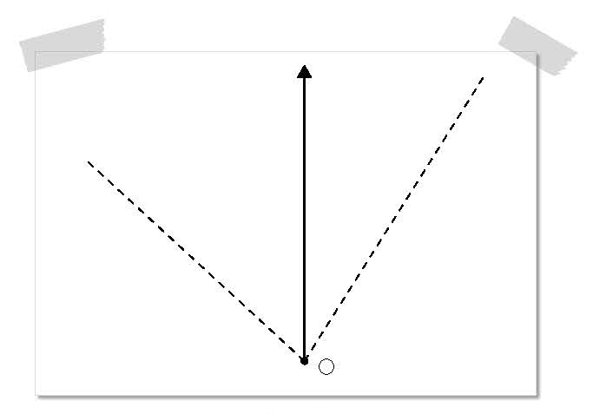

□⑸ 下の図は，斜面に沿って走り下りる台車と，台車が受ける力を表しています。（ ）に
当てはまる言葉を書きましょう。
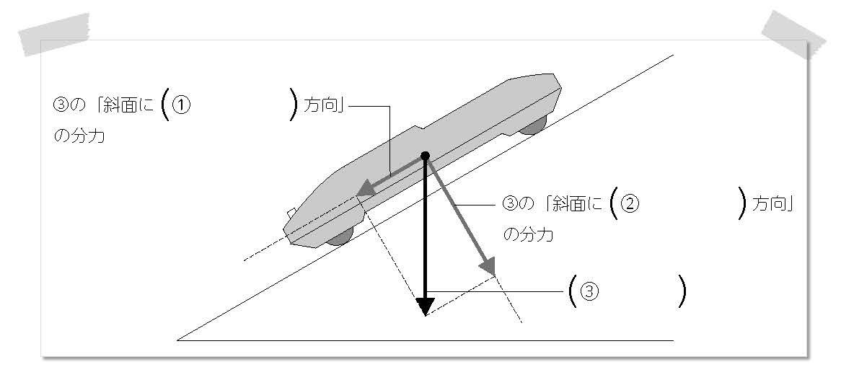

□⑹ 斜面に置いた物体が静止しているとき，重力の斜面に垂直な方向の分力は，何という力と
つり合っていますか。 （ ）

□⑺ 下の図の物体Ｏは，力Ａ～Ｃの3 力を受けて静止しています。力Ｃを作図によって求め，
図に矢印でかきましょう。
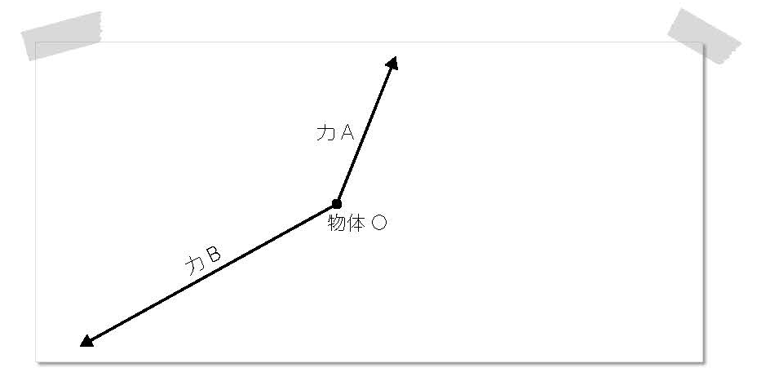

４. 物体はどのように力を受けるか （教科書p.22-23）
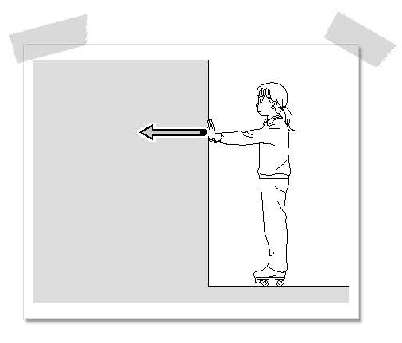
□⑴ 右の図のように，ローラースケートをはいた人
がかべを押すと，押した向きと反対に人が動き出
しました。このとき，人がかべから受けた力を図
にかきましょう。

□⑵ 次の（ ）に当てはまる言葉を答え，［ ］は正しいものを選びましょう。
ある物体Ａから物体Ｂに力が加えられるとき，同時にＡはＢから力を受ける。ＡからＢに
加えられた力を作用というとき，ＡがＢから受ける力を［① 作用 反作用 ］という。
これらの2 つの力は一直線上にあって向きが［② 同じ 反対 ］で，大きさが等しい。
これを（③ ）の法則という。

□⑶ 下の図①・②のうち，物体Ａにはたらくつり合う2 力を表しているのはどちらですか。
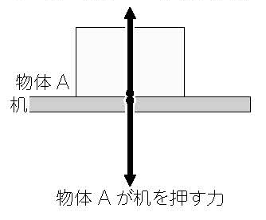
（ ）
① 机が物体A を押し返す力
② 机が物体A を押し返す力
